Наименование учреждения ГУ СОСШПА№7
ФИО Смаилова Гуля Касановна
Должность психолог школы, учитель самопознания
Стаж работы 6 лет
Категория втроая
Предмет психология, самопознание
Тема Арт – терапия
Класс 9

Тема: Арт – терапия.
Цель: Дать общее понятие арт-терапии позволяя познавать себя и окружающий мир; в художественном творчестве. Человек воплощает свои эмоции, чувства, надежды, страхи, сомнения и конфликты; все это происходит это на бессознательном уровне, и человек узнает о себе много нового.
Задачи:
Обучающая: Обобщить понятие арт-терапии.
Развивающая: Способствовать развитию осознанию каждым учеником своего внутреннего мира и осмыслению своей индивидуальности
Воспитывающая: Оказывать посильную помощь людям, проявлять заботу о родных и близких, развивать на уроках навыки служения обществу.
Тип урока: Урок изучения нового материала
Вид урока: Интегрированный урок
Технология обучения: технологии критического мышления
Метод обучения: стратегии критического мышления, фронтальный опрос.
Форма работы: групповая, коллективная.
Оснащение: Интерактивная доска, ватманы, цветные карандаши, краски, музыка.
Связь с другими дисциплинами: Психология, самопознание.
1 Мотивационно – ориентировочный блок:
1.1 Слово учителя с элементами беседы (Смаилова Г.К.)
- Здравствуйте, дети!
Кто отсутствует сегодня? (проверка посещаемости) 3 мин.
Мы с вами за определенный период обучения узнали многое. Сейчас стратегией классификации давайте попытаемся актуализировать полученные прежние знания.
Давайте начнем наш урок с «Круга Радости» упражнение «Я сегодня вот такой» 7 мин.
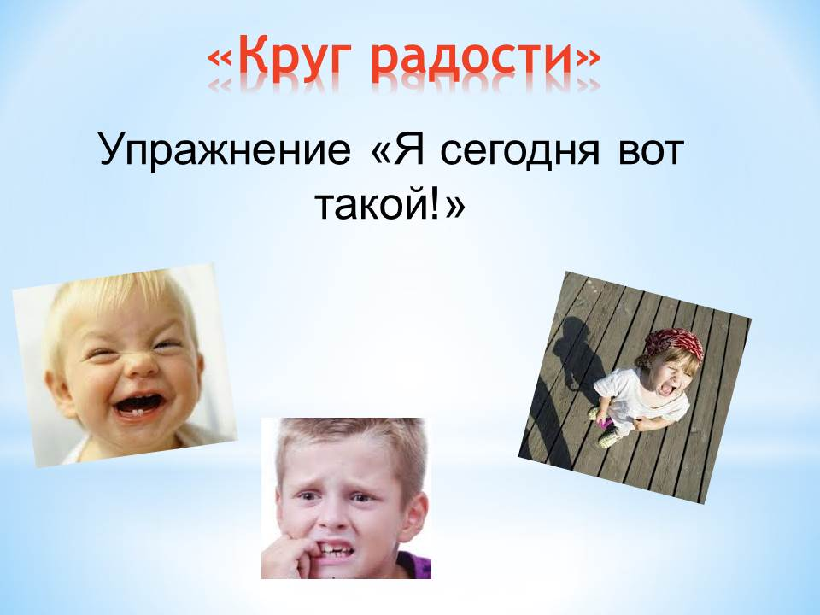
В каждой команде нами избран капитан, который в течение всего проработанного периода будет оценивать своих учащихся, а капитану итоговая оценка будет выставлена нами.
Перед Вами на столах имеются листы оценивания, в которых Вам необходимо по окончании каждого задания выставлять оценку по 5 бальной системе. 2 мин
2.Операционно-исполнительский блок
Слова учителя с элементами беседы. (Смаилова Г.К)
-Вы сами догадались какая тема у нас предстоит изучить сегодня по домашнему заданию, который мы задали Вам на прошлом уроке.
- Дети отвечают «Арт-терапия»
- Вы совершенно правы! 2 мин.
2.1 Выступление учащихся по домашнему материалу по стратегии РАФТа (Речь, аудитория, форма, тема)
1 группа – Кламбекова Аягоз (теория, презентация) 7 мин
2 группа – Латыпова Зарина (практика, релаксация, музыка) 10 мин

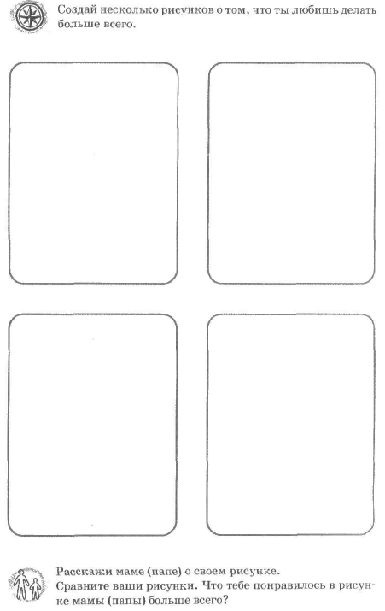

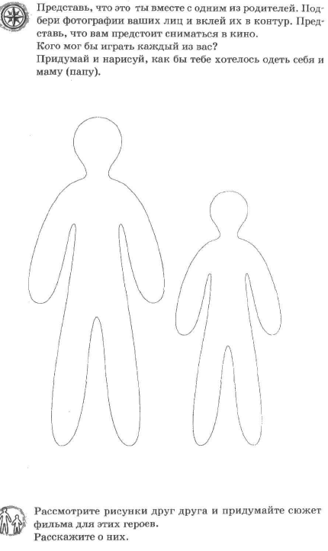
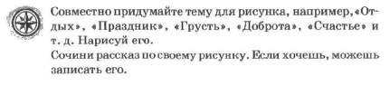
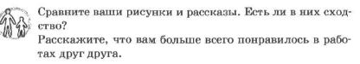

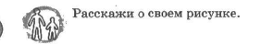
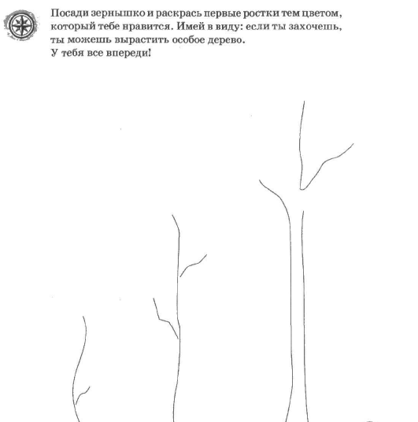

2.2 Слово учителя с элементами беседы. Смаилова Г.К. (теория слайд) 10 мин
Теоретический материал:
Арт – терапия – (лат. ars — искусство, греч. therapeia — лечение) представляет собой методику лечения при помощи художественного творчества.
Арт - терапия сегодня считается одним из наиболее мягких, но эффективных методов, используемых в работе психологами и психотерапевтами.
ЦЕЛИ АРТ-ТЕРАПИИ:
- выражение эмоций и чувств, связанных с переживаниями своих проблем, самого себя;
- активный поиск новых форм взаимодействия с миром;
- подтверждение своей индивидуальности, неповторимости и значимости;
- и, как следствие трех предыдущих, - повышение адаптивности в постоянно меняющемся мире (гибкости).

ВОЗМОЖНОСТИ АРТ-ТЕРАПИИ:
- направлена на решение психологических проблем и не ставить своей целью сделать человека художником или актером;
- может принимать участие практически каждый человек, независимо от своего возраста;
- помогает устанавливать отношения между людьми; посредством искусства человек не только выражает себя, но и больше узнает о других;
- позволяет познавать себя и окружающий мир; в художественном творчестве человек воплощает свои эмоции, чувства, надежды, страхи, сомнения и конфликты; все это происходит это на бессознательном уровне, и человек узнает о себе много нового.
- развивает творческие возможности: во время занятий арт -терапией человек может открыть в себе неизвестные ранее таланты.
- является хорошим способом социальной адаптации: наибольшее значение это имеет для людей-инвалидов. Они чаще всего очень сильно социально дезадаптированы.
- в арт - терапия в основном использует средства невербального общения, это очень важно для людей, которым сложно выразить свои мысли в словах.
ВИДЫ АРТ-ТЕРАПИИ:
- Музыкотерапия
- Игротерапия
- Изотерапия
- Маскотерапия
- Сказкотерапия
- Фототерапия
- Песочная терапия
- Цветотерапия
- Работа с глиной
- Музыкотерапия – это система психоматической коррекции здоровья человека с помощью музыкально-акустических воздействий.
- Игротерапия - («Психодрама на столе», Gametherapy) – метод психотерапевтического воздействия на детей и взрослых с использованием игры.
- Изотерапия –терапия изобразительным творчеством, в первую очередь рисованием.
- Маскотерапия – известный метод психологической работы, основанный на переводе глубинных комплексов и проблем человека в неживую материю маски.
- Сказкотерапия — это способ передачи индивидууму (чаще ребенку) необходимых моральных норм и правил. Эта информация заложена в фольклорных сказках и преданиях, былинах, притчах. Древнейший способ социализации и передачи опыта.
- Песочная терапия - это способ общения с миром и самим собой; способ снятия внутреннего напряжения, воплощения его на бессознательно-символическом уровне, что повышает уверенность в себе и открывает новые пути развития.
- Цветотерапия – это лечение цветом.
- Фототерапия - набор психотехник, связанных с лечебно-коррекционным применением фотографии, её использования для решения психологических проблем, а также развития и гармонизации личности.
- Работа с глиной - особенно важно для тех людей, которым трудно "выговориться", кому трудно рассказать о своих чувствах и переживаниях, в ситуациях неопределенности – ведь "мятье" глины, "вылепливание" снижает или убирает сопротивление и дает возможность "увидеть" решение. Работа с глиной позволяет мягко отреагировать, переработать и осознать травматичный опыт.
ЗАПОВЕДИ АРТ-ТЕРАПИИ:
- Самая первая и главная заповедь арт - терапии: Вы должны навсегда забыть стеснительность, выражаемую словами типа: «Я не художник» или «Нарисованную мною корову легко спутать с собакой»! Задача «нарисовать красиво» вообще не ставится и даже противопоказана. Здесь перед нами стоит совсем иная задача: выплеснуть, вырисовать весь накопленный стресс, чтобы улучшить состояние своего здоровья.
- Вторая заповедь арт - терапии: рисунок (или скульптура или инсталляция) должны анализироваться в первую очередь самим автором, а не психотерапевтом. Анализируя (то есть по-просту — созерцая) своё творение, человек сам понимает кое-что такое о себе и своей проблеме, чего ни скажет ему ни за какие деньги никакой, даже самый умудрённый практикой психотерапевт...
- Третья заповедь арт - терапии: арт -терапия лечит уже по факту, по факту того, что Вы это делаете. Вы можете не понимать механизм, но после создания рисунка Вам уже станет легче. Помните об этом всегда.

2.4 Упражнение: перед Вами на столах стоят аквариум с рыбками, и клетка с папугаем. Как Вы думаете что мы сейчас будем делать!?Да, Вы правы конечно же мы будем рисовать с натуры глазами детей.
Следующий вид работы – это «Блиц-опрос», суть которого заключается в том, что от каждой команды должны быть поставлено по 2 вопроса каждой группе, т.е
Вопросы студентов, заданные на Блиц-опросе: Что вы изобразили? Каков ваш замысел? Какие чувства у вас вызывают рисунки? и.тд
Самостоятельная работа студентов по составлению вопросов на основании полученных знаний по стратегии «Блиц-опрос» 15 мин
3. Рефлексивно - оценочный блок
Слово учителя с элементами беседы.
3.1. Смаилова Г.К. (рисунки на тему: Грусть, доброта, счастье, праздник, обида, разочарование) Стратегии кубизма и цветограммы.
- Обсуждение работ учинеков с элементами стратегии «Цветограммы» параллельной группы. 20 мин
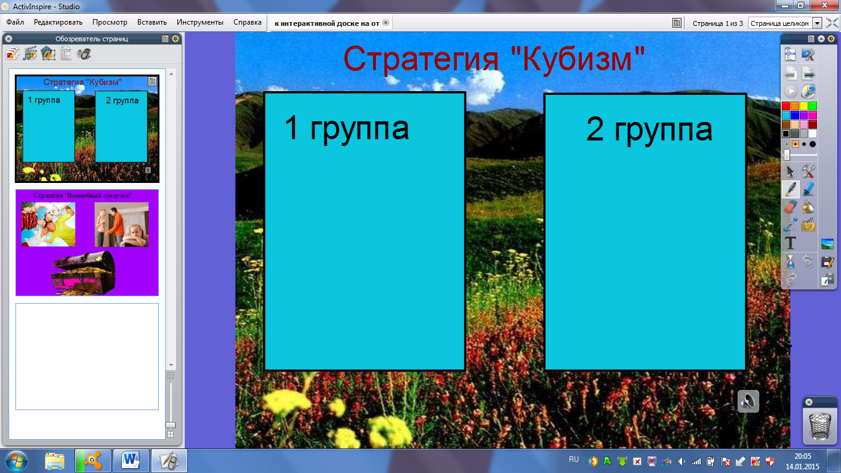
3.2 Смаилова Г.К. Стратегия «Волшебный чемодан» 7 мин
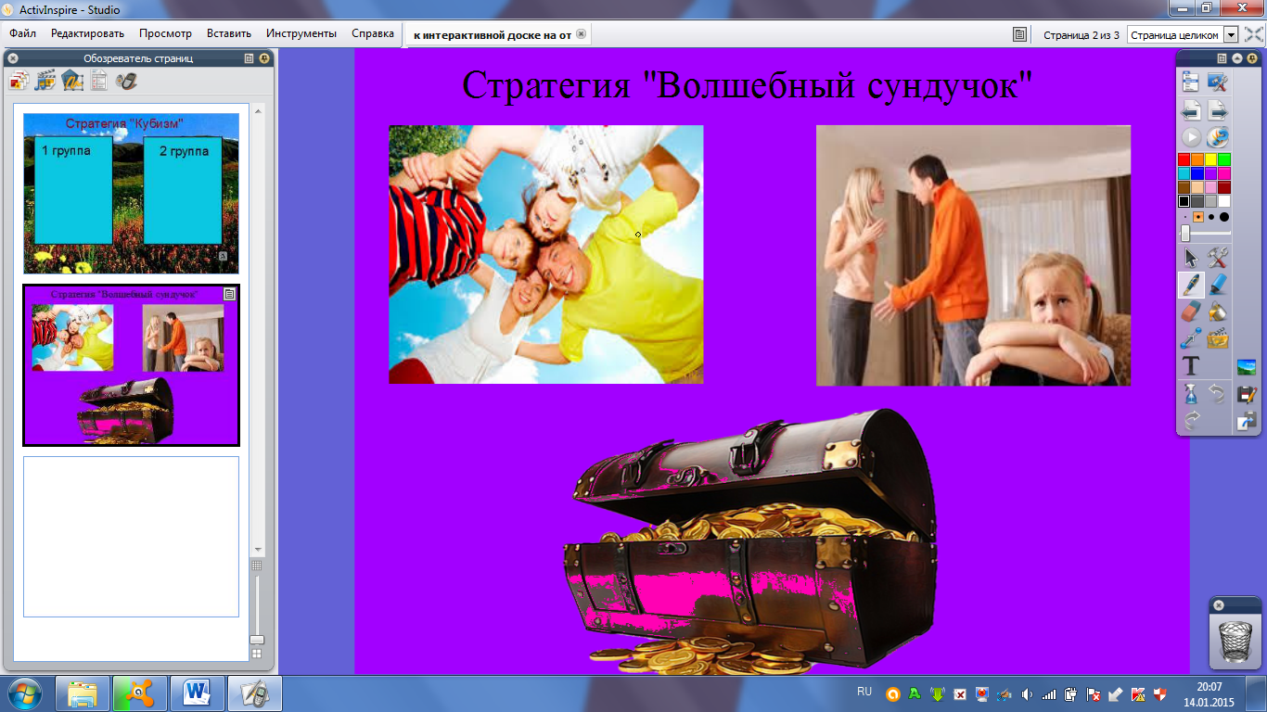
(на доске показывается две картины с тематикой плохого и хорошего «Семья» студентам нужно правильно расставить цвета по картинам (ФЛИПЧАРТ))
3.3 Подведение итогов занятия: (Смаилова Г.К.) 5 мин.
А теперь прошу вас всех встать и провести упражнение «От сердцу к сердцу» музыка дождя
Релаксация «Дождь в лесу».
Дети становятся в круг, друг за другом – они превращаются в деревья в лесу. Учитель произносит текст, дети выполняют действия.
« В лесу светило солнышко, и все деревья потянули к нему свои веточки. Высоко-высоко тянутся, чтобы каждый листочек согрелся (дети поднимаются на носки, высоко поднимают руки, перебирая пальцами). Но подул сильный ветер и стал раскачивать деревья в разные стороны. Но крепко держаться корнями деревья, устойчиво стоят и только раскачиваются (дети раскачиваются в стороны, напрягая мышцы ног). Ветер принес дождевые тучи, и деревья почувствовали первые нежные капли дождя (дети легкими движениями пальцев касаются спины стоящего впереди товарища). Дождик стучит все сильнее и сильнее (дети усиливают движения пальцами). Деревья стали жалеть друг друга, защищать от сильных ударов дождя своими ветвями (гладят ладошками по спине товарища). Но вот снова появилось солнышко, деревья обрадовались, стряхнули с листьев лишние капли дождя, оставили только необходимую влагу. Деревья почувствовали внутри себя свежесть, бодрость и радость жизни.
3.3 Подведение итогов занятия: (Смаилова Г.К.) 5 мин.
- С каждой группы дети выступают с оценочным листом.
- Давайте подведем итоги нашего урока. Как капитаны команды оценивают работу своей группы, выступают с оценочным листом. (Выступление капитанов). Двоим капитанам которые сегодня смогли организовать работу в своих группах, организовывать учащихся к творческой работе: Спасибо Вам за работу.

